ĐẠI HỘI TRẦN HƯNG ĐẠO BÙI THỊ XUÂN Kỳ 10 – CANADA – Tháng 9 – 2019
MỘT TRỜI THƯƠNG NHỚ
Tháng giêng 2019, bản tin số 1 được anh Trương Sỹ Thực (THD 63) gửi đi về việc tổ chức Đại hội Trần Hưng Đạo Bùi thị Xuân lần thứ 10 tại Canada vào tháng 9 2019. Đọc mà ham quá nhưng chắc không đi nổi vì ngày nghỉ thì có hạn, mà đã đặt vé xong cho 3 chuyến đi, thôi đành cho qua vậy dù tiếc vô cùng.
Nhưng liên tiếp mỗi tháng lại nhận được một bản tin về Đại hội THDBTX 10. Tháng 6 tôi đi châu Âu về, số ngày nghỉ còn lại tính đến cuối tháng 9 còn đúng 3 tuần. Cứ ngần ngà ngần ngừ, thời điểm đầu tháng 9, khu vực Bắc Mỹ lá sẽ chưa đổi màu. Sao nỡ đổi 3 tuần lễ cho một chuyến đi hơn nửa vòng quả đất đến nơi hết đã qua đỉnh điểm mùa xuân, vừa hết mùa hạ mà mùa thu vàng chưa tới. Chưa kể vừa trở về Úc, vừa đi làm lại, xin nghỉ thêm 3 tuần đi chơi thì cũng cảm thấy tội lỗi với sở và đồng nghiệp chớ. Các bạn bè cùng lớp, các chị lớp trên thân quen khi hỏi tới thì ai cũng bận không qua dự Đại hội, các thày cô cũng lại lớn tuổi, không đi xa được. Bởi vậy nên tôi lại ngày ngày đi làm bình chân như vại, cứ cho qua các email gửi đến nhắc nhở ngày Đại hội.
Cuối tháng 6, cô Hiệu trưởng kính yêu của chúng tôi, Đinh thị Lệ Minh đột ngột qua đời. Tuần lễ đầu tháng 8, nhận được Bản tin số 7 về Đại hội THDBTX 10 ở Montreal. Lần tổ chức đại hội ở Canada năm 2006 tôi không qua được, lần này cũng không qua thấy áy náy, kỳ kỳ thế nào. Các anh chị tổ chức bỏ ra rất nhiều công sức, mình chỉ có qua để vui chơi mà cũng ngại ngần, thật lòng thấy mình phụ các anh chị nhiều quá. Nhất là các thày cô đã mỗi ngày mỗi lớn tuổi, như những chiếc lá vàng lắt lay. Số cựu giáo sư và cựu học sinh hai trường Trần Hưng Đạo Bùi thị Xuân cũng ngày một ít đi, các cựu học trò cũng đã trên 60, xấp xỉ 70. Thôi thì còn gặp nhau lúc nào vui lúc đó, thôi thì vào mạng đặt vé máy bay, thôi thì vào sở ca bài con cá lấy 3 tuần nghỉ sang Canada họp mặt vậy. Vừa không phụ lòng ban tổi chức, vừa không phụ tính ham chơi của mình, lại được gặp mặt các thày cô giáo cũ, kill several birds with one stone luôn!
Cuối tháng 8, ngày cuối đông của Melbourne vẫn còn lạnh, nhưng có nắng. Sydney thì gió mưa lướt thướt, tôi lên đường qua Virginia ở Mỹ thăm gia đình hai anh tôi một tuần, nhân tiện dụ dỗ xem có anh nào đi qua Canada cùng không. Dĩ nhiên chẳng ai hứng bất tử như chuột túi nên chuột túi tôi đến hẹn lại lên, ngày 8 tháng 9 kéo valise đi Canada một mình vậy.
Tôi đã đến Canada hai lần, một đất nước xinh đẹp nhưng lại nổi tiếng về độ lạnh. Lần này đến phi trường sáng chủ nhật, người không đông lắm. Chị Khánh Hoài dặn ra cổng D đợi chị lại đón. Trời buổi trưa âm u, hơi se se lạnh. Chị lái xe tới, ân cần và vui vẻ, nụ cười thật thân thiện dễ dàng xóa tan những cảm giác lạ lẫm ngại ngần. Chị nói, trong nhà chị giờ có 8 chị tới ở, cả đoàn đang tập văn nghệ cho buổi Đại hội. Chị chở luôn tôi đi lấy bánh cuốn về ăn trưa. Ui, ăn một bữa cỗ lội tới mấy freeways, lại thêm những khúc đường bị kẹt vì đang xây dựng hay vì một lý do nào đó nên hai chị em đi lâu hơn dự trù.
Về đến nhà anh chị Thực, mở cửa dưới nhà đã nghe tiếng hát, tiếng cười rộn rã của các anh chị đang tập dượt cho buổi văn nghệ. Dưới sự chỉ đạo của chị Bùi Thắng Lợi, nhóm múa gồm 3 chị BTX71 là chị Phạm thị Liễu, chị Đặng thị Ngân từ VN qua, chị Đông từ Kansas; từ VN qua có BTX 74 là Nguyễn thị Thái và Ánh Hồng (thân hữu BTX); từ Cali đến là Hạ thị Bảy (BTX74), chị Ngọc (thân hữu) vai cô giáo; thêm 1 học trò Trần Hưng Đạo cũng là rể của BTX, Nguyễn Lâm, ông xã Hạ Bảy với vai thày giáo. Cặp đôi Lâm Bảy sau chặng bay dài giờ Cali - Montreal chẳng thấy mệt mỏi chút nào, vẫn còn đầy năng lượng và cười nói líu lo.
Trong bếp, hai người bạn chị Đông, chị Lụa và Thảo từ Kansas lên, đang sửa soạn rau. Thức ăn đã sẵn sàng, nhưng cả nhóm múa vẫn hăng say luyện tập, cái vui và tinh thần văn nghệ dạt dào đã lấp đầy bao tử nên mời hoài mới chịu lên ăn. Bữa trưa thật vui, thật đầm ấm với nhóm người tứ xứ … Bánh cuốn cũng rất ngon, tiếc là tôi phải ăn nhanh để đi sớm vì đã hẹn với anh Phúc THD 74 và chị Châu ở khách sạn.
Buổi chiều hôm đó, anh chị Phúc Châu đã đưa tôi lên nhà thờ St Joseph. Nhà thờ ở một vị trí rất cao. Có shuttle đưa đón từ car park lên đến nhà thờ. Nhiều huyền thoại, nhiều câu chuyện kể về sự linh thiêng của nhà thờ này. Trong nhà thờ, rất nhiều nạng gỗ được bỏ lại từ những người bị tật đến cầu nguyện, sau khi được phép lạ, họ bình phục nên không cần dùng đến nạng nữa.
Rời nhà thờ, anh chị Phúc Châu đưa tôi đến uống cà phê ăn bánh ngọt ở Duc De Lorraine. Sau đó ra điểm lookout nhìn xuống Montreal, ra phố cổ và nhà thờ Notre Dame. Buổi chiều hôm ấy trời không lạnh lắm. Phố cổ của Montreal hiền hoà và dịu dàng như những người dân Canada vậy.
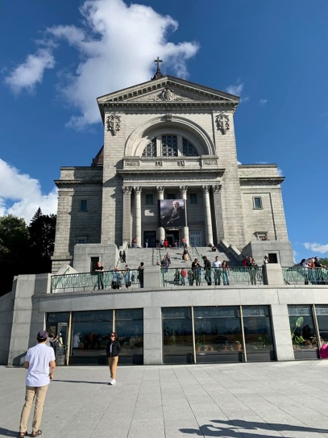 | 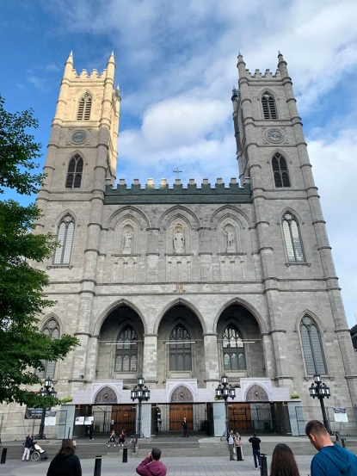
Trở về khách sạn lúc trời đã tối và sắt se lạnh. Cám ơn anh chị Phúc Châu về một buổi chiều quá đẹp, anh chị đã đưa đi chơi, lại đưa đi ăn rất nhiệt tình và ấm áp dù mới gặp lần đầu. Hèn chi Nguyễn Ngọc Ngạn gọi Canada là xứ lạnh tình nồng. Trời lạnh nhưng sự nhiệt tình của các anh chị đã làm cho trời ấm hẳn....
Một ngày đã qua, lại nao nức chuẩn bị cho chuyến du hành miền Đông Canada trong 6 ngày sắp đến...
~o~o~o~o~o~DU HÀNH TIỀN ĐẠI HỘI – Ngày 9 đến 14 tháng 9 2019~o~o~o~o~o~
Sáng sớm ngày song cửu 9 tháng 9, mới 7g xe buýt đã tới khách sạn. Chuyến du hành tiền đại hội đi về miền đông Canada, băng qua hơn ba ngàn cây số bắt đầu. Háo hức có, rưng rưng có, khi trên xe gồm một số các khuôn mặt thân quen, cũng có những anh chị chưa từng gặp mặt nhưng đều mang một nét đặc trưng nào đó của dân THD, BTX nói riêng và Đà lạt nói chung. Trong chuyến đi, tôi gặp lại được các anh chị đã gặp hôm trước ở nhà anh chị Thực, các anh chị vẫn thường đi Đại hội THDBTX hải ngoại, cũng gặp thêm các chị học BTX từ Việt nam qua, chị Ngọc Diệp (74), chị Hải; các anh chị Chương và Loan của Thọ (THD 65-72), chị Bích của Nguyễn Lang (THD 66-73); Huỳnh Minh (THD 66-73) cũng từ Việt nam qua, anh chị Cảnh (BTX71); các chị BTX hiện ở Montral như chị Hảo; các thân hữu thật dễ thương của THDBTX như Vân Khanh từ Ottawa, Thảo và chị Lụa từ Kansas, v.v…
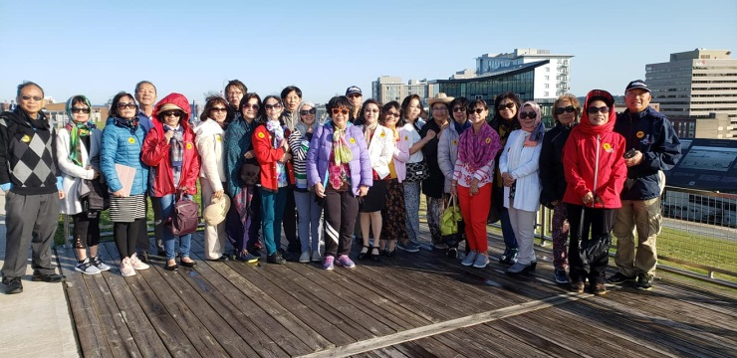
Montreal sáng hôm ấy không lạnh lắm, trời nhẹ và trong như một bài thơ. Xe chạy về vùng New Brunswick qua những cánh rừng còn xanh ngăn ngắt, thi thoảng một chút lá hơi chuyển màu. Mùa thu đang đến thật gần nhưng cũng thật xa vì trong xe, chúng tôi đã bắt đầu cười nói dòn tanh tách có cần biết thời tiết thế nào đâu. Dù 70, hay 60, dù nam hay nữ, dù Trần Hưng Đạo hay Bùi thị Xuân vẫn cùng chung một ký ức về hai ngôi trường xưa ấy, về những thày cô giáo cũ, và về những ngôi nhà nhỏ năm xưa, về những kỷ niệm của thời học trò thơ bé, nên có quá nhiều điều để nhắc nhớ và để chia sẻ. Cũng là dịp cho chúng tôi hát hò, nghe anh Thực kể chuyện tiếu lâm, v.v…
Sáu ngày du lịch tiền đại hội ấy thật là vui như tết. Ngày đầu tiên xe đi ròng rã 8 tiếng mới tới Grand Falls, trời ơi cái thác gì nhỏ chút chút, nhưng cả đám cũng túm tụm chụp hình. Sau đó chúng tôi đã đến cầu Hartland ở News Brunswick, chiếc cầu có mái che dài nhất thế giới, đã đến thủ phủ của Fredericton, ngắm nhìn những tòa nhả cổ kính, những bụi hoa cẩm tú trắng muốt trổ hoa rực rỡ, và cũng đã thấy rất nhiều hoa lạ và đẹp. Hễ xe ngừng, có hoa, có cảnh, có cầu, có sông, có nước là các cô các bà dành nhau mần người mẫu. Lúc chụp nhóm, lúc chụp đôi, chụp ba, tư, năm, v.v… Hễ thấy có người đứng trước máy ảnh là đua nhau nháo nhào chạy tới. Anh Thực làm phó nhòm mệt nghỉ. May là máy ảnh số, nếu là máy ảnh dùng phim như ngày xưa, chắc anh phải kéo theo một xe tải chở phim mới đủ.
Trong sáu ngày ấy, chúng tôi đã đi qua những đoạn đường dài chìm trong sương mù hay trong nắng ấm. Chúng tôi đã đi qua nhiều cảnh rất đẹp, nhiều thành phố thật dễ thương và thật đặc biệt. Chúng tôi đã đi lên Ngọn Đồi Có Sức Hút - Magnetic Hills, nơi xe lên dốc không cần nổ máy, nhưng xuống dốc thì phải nổ máy; đã đi dến Hopewell Rocks National Park nơi có những tảng đá đẹp diệu kỳ, đã đến vùng Peggy’s Cove nơi những tảng đá to lớn chồng chất lên nhau, gợi nhớ một Hòn Chồng của quê hương, đã đến Halifax, vùng bờ biển Cavendish, v.v... Dù chúng tôi không được thấy lúc thủy triều lên cao ở Reversing Falls Rapids ở sông St John, dù có một ngày trời mưa tầm tã, không ngắm được toàn vẹn của vùng Shediac nơi có tượng con tôm hùm lớn nhất thế giới ở khu đảo Prince Edwards (PEI), không nhìn kỹ được chiếc cầu Confederation, hay ướt sũng vì mưa ở khu nhà Province House và khu nhà của Anne Of Green Gables trong đảo. Nhưng niềm vui trong chúng tôi suốt chuyến đi không có lúc nào vơi.
Tất cả chúng tôi, dù đa số đã ngoài 60, có người trên 70, nhưng tất cả như đang trong hành trình đi về tuổi thơ, để khi đến tòa nhà bán đồ lưu niệm của Anne Of Green Gables, niềm vui òa lớn khi cả nhóm thay áo xống hớn hở chụp hình, tưởng như mình còn ngây thơ lắm vậy.
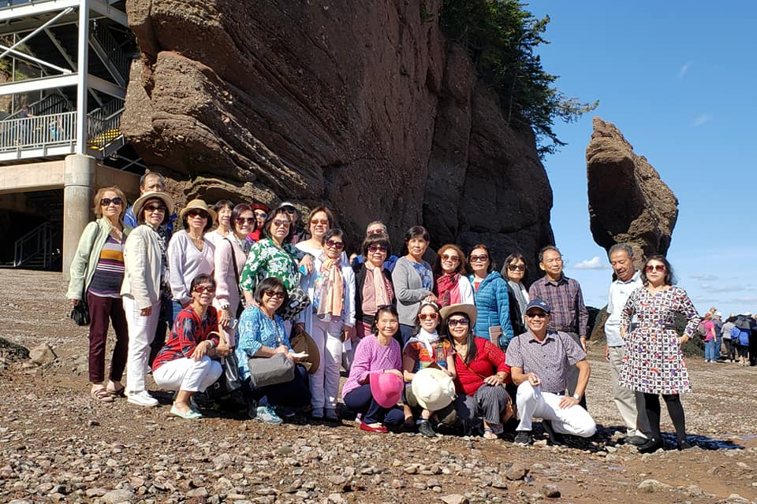 | 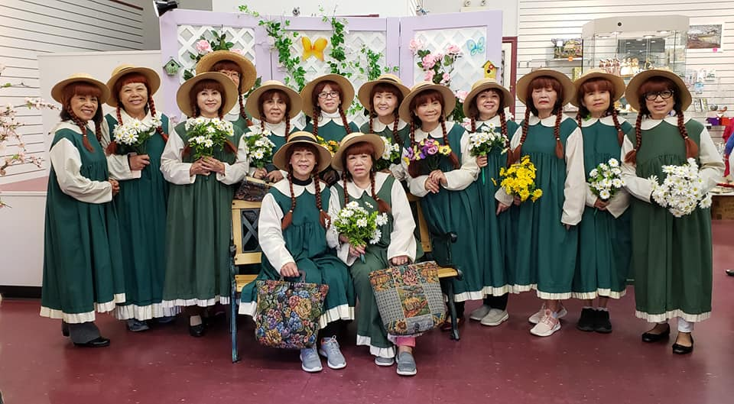

Sáu ngày ấy, sáng sớm đã thức giấc, ăn sáng vội vàng rồi kéo hành lý ra khỏi khách sạn, tối mịt lại check in để ngày sau tiếp tục. Vất vả chẳng kém gì đi cày mà sao mặt mày ai cũng tươi roi rói. Những bức hình chụp ai nấy cũng cười vô cùng rạng rỡ. Đến ngày thứ sáu, ngày cuối của chuyến đi, ai cũng ngùi ngùi, chỉ mong cuộc chơi kéo dài mãi. Trời hình như cũng buồn theo nên sáng ấy trời bỗng âm u. Trên quãng đường đi, có những chặng nắng, có những chặng mưa, nhưng bầu trời không xanh như mọi ngày. Những hàng cây bên đường cũng bắt đầu hơi đổi màu lá, vài tuần nữa chắc Canada sẽ đẹp lắm, khi mùa thu đã ngập tràn những lá đỏ, vàng rực rỡ.
Ngày cuối của chuyến đi chúng tôi đến Quebec, trời đang mưa, nhưng thành phố cổ vẫn đẹp lạ kỳ. Chúng tôi leo lên những bực thang cao đến khu vực Dufferin Terrace, lúc này cả bọn mới nhận ra mình không còn trẻ nữa. Ảo tưởng trẻ mãi không già lúc ấy mới dần tan, dù sao cũng sắp hết cuộc hành trình đi về tuổi thơ rồi mà. Tiếng kèn saxo thả những giòng nhạc của bài Hạ trắng lướt thướt, dưới những hạt mưa rất nhỏ làm nao lòng nhóm người xa xứ chúng tôi. Ông thổi kèn này cũng lợi hại, nghe xì xồ tiếng Việt, ổng làm luôn một hơi Hạ trắng, Bài không tên cuối cùng, v.v… Đám du khách Việt mở hầu bao tút xuỵt, chụp hình chung, mua dĩa nhạc. Ổng đúng là cao thủ Mạc két tinh ** trời ạ. Mưa dịu hạt dần, tiếng nhạc nhè nhẹ, quảng trường không đông lắm, thế là anh Thực và vài chị Bùi thị Xuân dân ta thả hồn lướt chân theo điệu nhạc. Ah… thật hạnh phúc được trải qua những giờ phút ấy, khi không gian, thời gian cùng hòa tan trong âm nhạc, không có ranh giới tuổi tác, chủng tộc, trong veo thuần khiết như trời Canada sau cơn mưa. Chúng tôi chia ra hai nhóm, một nhóm theo anh Thực đi cáp treo xuống phố. Một nhóm đi bộ xuống. Lại những màn tụm nhau chụp hình, những tấm hình này sẽ lưu giữ mãi những nụ cười vương vất nét trẻ thơ của những lão ông lão bà thời a còng chính hiệu…
Con đường về Montreal hơn ba tiếng, trời tối dần, còn một ngày nữa đã tới Đại hội THDBTX kỳ 10, ai mà chẳng nô nức.
Về tới khách sạn, cất vội hành lý vào phòng, tôi chạy theo Thọ và Minh (THD73) về nhà Thọ Thủy. Một tối thật vui với anh chị Chương Loan của Thọ, người cùng đồng hành trong chuyến đi vừa rồi. Gặp anh Mai Thế Lĩnh và Chi Minh từ Việt nam qua; gặp Thủy, người vợ dễ thương và giỏi giang, hiền lành của Thọ; and the last but not least, gặp cặp Nguyễn Lang (THD73) và Vân. Nguyễn Lang và Vân là cặp tài tử chụp hình cũng đẹp mà vẽ tranh cũng đẹp. Lang nhìn khác hẳn hồi tôi gặp Lang khoảng hơn 50 năm trước khi cùng học chung lớp 5 trường Đoàn thị Điểm, chỉ hơn nửa thế kỷ chứ mấy mà khác dữ ta. Hồi ấy hai đứa nhỏ xíu , mà chừ là bà lão ông lão cả rồi, lại gặp ở một đất nước thật xa xôi, kỳ diệu quá hah. Lang tặng cho tôi quyển Tưởng thưởng lục Bùi Thị Xuân 1973, một món quà quá quí, biết cám ơn Lang sao cho đủ. Lang còn đem theo cuốn Lưu bút của lớp 5 hồi xưa. Cuốn vở có trang bìa Olympic, cầm lấy xem mà rưng rưng, những lời lẽ học trò quá đỗi ngây ngô, thật là một kỷ niệm trân quí. Bạn bè ngồi trò chuyện, mấy tiếng bay hết vèo, lo về thôi để chuẩn bị cho Đại hội ngày hôm sau.
~o~o~o~o~o~ NGÀY ĐẠI HỘI – 15 tháng 9 2019~o~o~o~o~o~
Buổi sáng thức sớm, đi Metro ra phố đi chơi với anh chị Phúc Châu, sau đó lên phòng triển lãm Tranh gây quĩ dành cho Các Trẻ em Thiếu May Mắn của Lang Vân, "Arts for Unfortunate Childen. Từ phố về, đi theo GPS, đường cuối tuần xây dựng đóng khá nhiều, đi lòng vòng mãi, lại phải trở về phố theo đường nhỏ mà đi. Lên đến nơi, khu Cultural Centre Dollard des Ormeaux lớn quá, nên lại thêm nửa tiếng lòng vòng đi lạc mới tới nơi. Phục tài dân Trần Hưng Đạo 73 này thiệt, vẽ quá đẹp đi, lại còn rất có tâm, bỏ rất nhiều công sức cho buổi triển lãm tranh gây quỹ cho các trẻ em thiếu may mắn.
Buổi chiều 5:30, sảnh của khách sạn chúng tôi trọ đã nhộn nhịp các tà áo dài xanh của các cô Bùi thị. Lúc đầu dự trù một xe đưa đón đến nhà hàng. Giờ cần tới hai xe. Trên xe lại là mấy cái chợ tết, cười vui, thăm hỏi, rất nhộn nhịp.
Đến nhà hàng, Thủy và Vân Khanh ngồi ở bàn ngoài, chỉ dẫn chỗ ngồi. Vào bàn gặp được Kim Anh (BTX73), từ VN qua thăm con ở Canada. Tội nghiệp, con trai Kim Anh lái xe từ nhà hơn hai tiếng để đưa mẹ lên Montreal dự buổi Đại hội. Cái tình, cái nghĩa BTX sao đậm đà dữ vậy. Các cô thày tham dự năm nay chỉ có hai cựu hiệu trưởng BTX và THD là cô Trần Phương Thu, thày Trương Văn Hoàn và cô Hảo. Các giáo sư bên BTX có cô Trương thị Khoa Nghi, cô Trần Kim Phượng, thày Nguyễn Hữu Cường. Giáo sư bên THD có cô Nguyễn thị Thơm. Các cô thày đã lớn tuổi, đi đứng đã chậm chạp hơn, nhưng vẫn minh mẫn và khuôn mặt vẫn hiền hòa tỏa sáng nét cười.
Khán phòng khá rộng, chỉ độ mười mấy bàn ăn. Bản vẽ huy hiệu hai trường trung học THD, BTX đính trên cột bên sân khấu, trên sân khấu là tấm băng rôn cho ngày Đại hội và hai bức tranh vẽ cổng của hai ngôi trường ngày xưa.
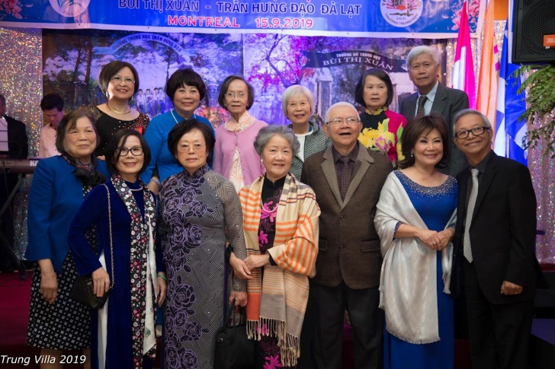 | 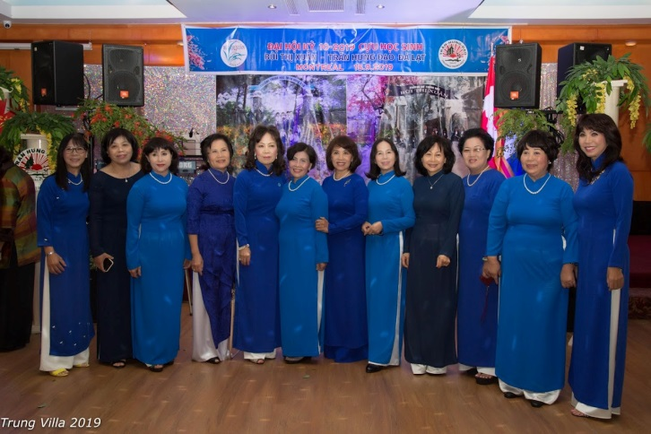

Đúng 6:30, đại hội khai mạc.
Cả hội trường, và nhất là đám cựu học sinh BTX chúng tôi đều rưng rưng trong phút mặc niệm cô cựu hiệu Trưởng Đinh thị Lệ Minh, cô vừa mãn phần tháng sáu vừa rồi, nhưng nụ cười ấm áp, những bảo ban dịu dàng, ánh mắt tràn ngập thương yêu của cô luôn mãi tồn tại trong lòng các học sinh của cô. Yêu lắm cô hiệu trưởng phúc hậu tài năng và đức độ của chúng tôi.
Sau đó cô Trần Phương Thu và thày Trương văn Hoàn, nguyên hiệu trưởng BTX và THD phát biểu. Cả hội trường như lắng đọng khi không gian, thời gian và kỷ niệm cùng quyện vào nhau. Hơn nửa thế kỷ, chúng tôi như những chiếc bọt biển trôi dạt theo dòng đời đã theo làn sóng thương yêu trở về trong hội trường cũ của ngôi trường vôi đỏ ngày xưa, trong sân trường mỗi sáng thứ hai nghe những lời dặn dò, dạy dỗ từ thày cô, trong khuôn viên lớp học có khung cửa sổ hướng về khung trời xanh ngắt.
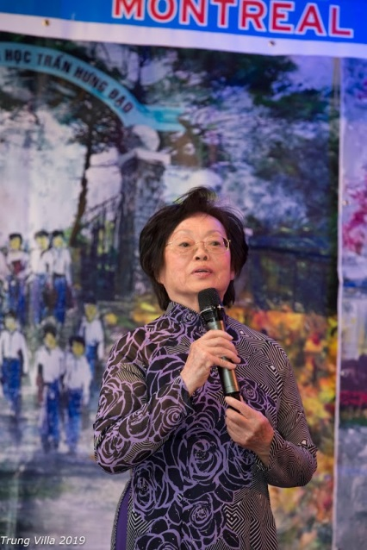 | 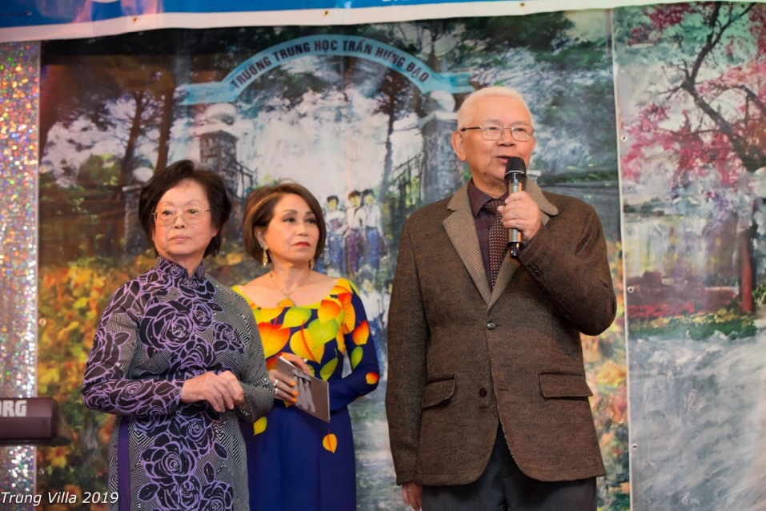

Sidney Hook có nói, Người nào nhớ đến quá trình phát triển trí đức của mình sẽ chỉ nhớ đến các thày cô, không nhớ đến các phương pháp và cách thức. Các thày cô giáo là tâm điểm của hệ thống giáo dục. *** Chúng tôi đã quá may mắn được lớn lên trong môi trường giáo dục hoàn hảo ngày xưa, với các thày cô giáo vô cùng mẫu mực, đức độ và tài năng, dạy dỗ chúng tôi vừa trí dục và đức dục. Nhờ công sức và tấm gương của các cô thày mà chúng tôi lớn lên, dù qua bao thăng trầm vẫn có thể tồn tại và phát triển. Làm sao để nói hai tiếng tri ân cho đủ.
Nhóm cựu học sinh THD sau đó đồng ca bài Bạch Đằng Giang, và nhóm cựu học sinh BTX đồng ca bài Cô Gái Việt. Lời ca thật hào hùng, hình ảnh những nữ sinh Bùi thị trong chiếc áo dài trắng trên sân khấu trong những ngày hội diễn văn nghệ xưa lại ngập ngợn trở về. Hơn nửa thế kỷ, đành theo Cao Bá Quát xem thế sự thăng trầm quân mạc vấn, nước sông luôn chảy xuôi mà, nên chỉ mong tất cả những con người của Đà lạt ngày xưa ấy, giờ trở đi luôn thân tâm an tịnh.
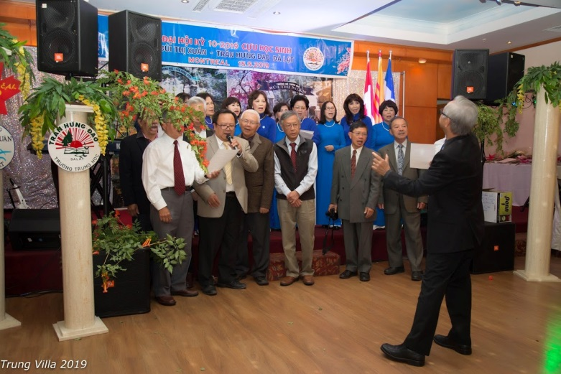
Sau phần tặng hoa các thày cô, anh Trương Sỹ Thực tường trình các hoạt động từ thiện và sinh hoạt của nhóm Cựu học sinh THDBTX. Các đại diện cựu học sinh của từng khu vực có mặt cũng được tặng quà nữa. Thật vinh hạnh cho Chuột Túi Kăng ga ru cũng bưng được một món quà về Úc.
Màn trình diễn văn nghệ đầu tiên là bài vũ của 8 con chim én từ Cali, Kansas và Việt nam dưới sự hướng dẫn của đại bang chủ Bùi Thắng Lợi, Những Ngọn Nến Yêu Thương.
Những ngọn nến lung linh trên sân khấu, màu vàng của cô, màu xanh của thày với những ngọn nến hồng bao quanh là các học sinh. Những ngọn nến ấy đã thắp sáng ngôi trường thân yêu Bùi thị Xuân. Ngôi trường ấy là niềm thương mến thật ngọt ngào, ươm đầy những kỷ niệm ngọt ngào làm vương vấn những bước chân đi và lòng thêm ấm áp mỗi khi quay về hay nghĩ đến. Những ngọn nến long lanh tình thày cô, bạn bè và luôn sáng mãi trong những tim những cựu học sinh của ngôi trường dễ thương ấy. Màn vũ và lời hát thật quá cảm động, làm khoé mắt chợt cay.
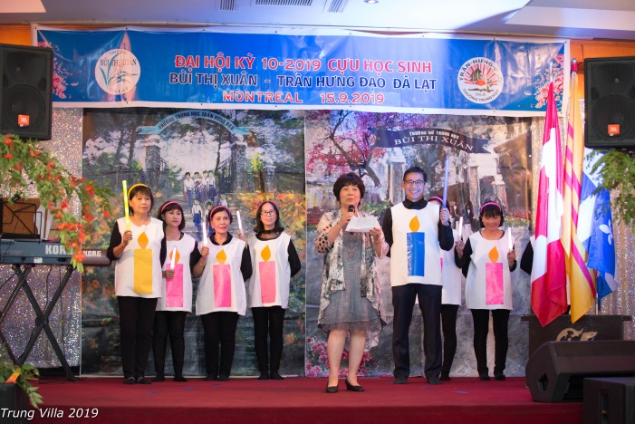 | 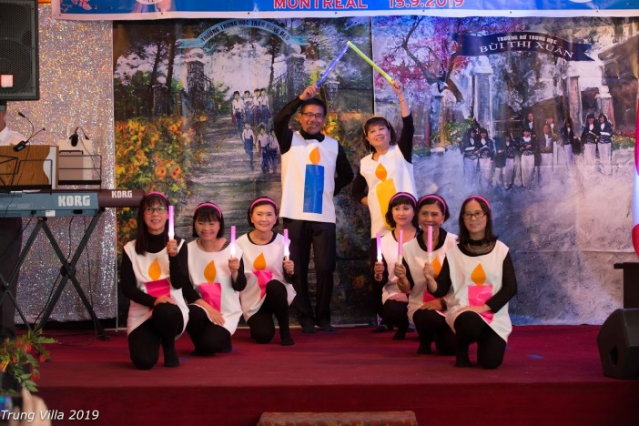

Chương trình văn nghệ rất phong phú. Nhạc cảnh Trường Xưa với những tào áo dài trắng học trò thuần khiết, Vũ khúc Mùa Áo Hoa rực rỡ dễ thương xen lẫn vào các bài hát về Đà lạt, những bản tình ca nhẹ nhàng sâu lắng, thêm phần dạ vũ rất sôi động tiếp theo .
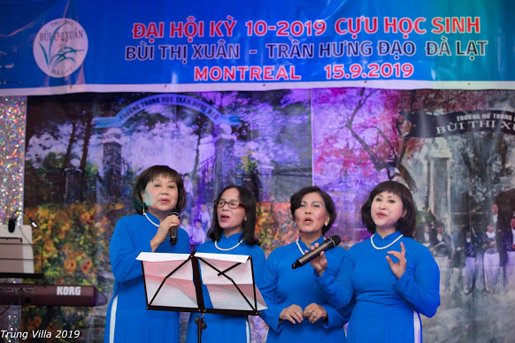 | 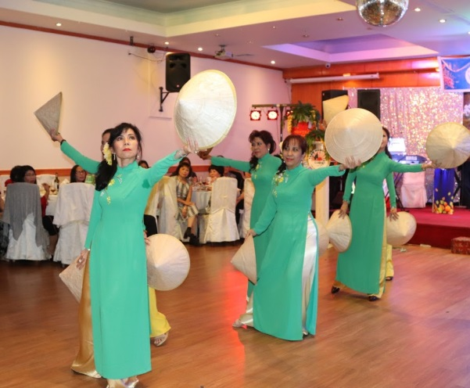

Hơn 10g tối, các thày cô giáo và các anh chị ở xa đã dần dần đi về, Đại hội THDBTX kỳ 10 đã chấm dứt, nhưng những hình ảnh, những gương mặt thân thương sẽ còn mãi ghi dấu trong ký ức của những cựu học sinh THD BTX và THD có mặt hôm ấy. Những hình ảnh ấy sẽ không bao giờ phai nhạt, sẽ được ghi nhớ mãi, và sẽ mãi ngân nga như những nốt nhạc của bản sonata êm dịu nhất.
~o~o~o~o~o~ HẬU ĐẠI HỘI – 16 đến 18 tháng 9 2019~o~o~o~o~o~
Hôm sau, chúng tôi tự túc lấy metro đi vòng thăm thành phố. Montreal thật là một thành phố đẹp, trung tâm thành phố lại quá lớn. Những con đường nho nhỏ thật nên thơ, nhũng cây phong còn xanh ngắt, những ngôi nhà thờ, biệt thự cổ kính, những công viên hoa lá đẹp nồng nàn, lại vô cùng sạch sẽ. Trong thành phố hoa vẫn còn, lá vẫn xanh, nhưng Khu Old Port đã có những chiếc lá chớm đổi màu, vài cây lá đã đỏ rực. Mùa thu chắc sẽ đẹp lắm.
Ngày 17 tháng 9, một đoàn 30 người chúng tôi theo chân Tổng quản Mama Khánh Hoài và Chưởng Quản Thực đi One Thousand Islands, Toronto và Niagara Falls. Nhóm đi trên xe ngoài một số có mặt trong chuyến đi trước còn có thêm chị Thu (BTX71) từ Toronto, anh chị Hưng – Hạc Cúc (BTX72) từ Texas, chị Huyền Châu (BTX70) từ Montreal. Ba chị em chị Hạ thị Hòa, Thuận và Út từ Maryland. Ba bà thành một chợ, nói gì đến mấy chục bà nên xe lúc nào cũng ồn ào vui quá thể.
Mới mấy ngày, lá đã bớt xanh và hanh hanh vàng đỏ dọc đường đi. Canada đẹp thật, nhưng thấy vắng vẻ và nếu vào mùa đông lạnh lẽo chắc còn đìu hiu dữ nữa.
One Thousand Islands có tới gần hai ngàn đảo, có nhiều đảo chỉ như một hòn đất trên biển, đẹp và thật thanh bình. Cũng may hôm chúng tôi đến, trời nắng rất đẹp. Chiều ghé Toronto trời cũng đẹp thì thôi. CN Tower cao chót vót đẹp thật, vì không đủ giờ nên chúng tôi không leo lên tháp, chỉ dành nhau chụp hình bên ngoài. Một kỷ niệm vui ở đây là đi kiếm nhà vệ sinh. Ui a, bao nhiêu tòa nhà như thế, mà hổng có nhà vệ sinh. Ai cần thì nâng gót ngọc lượn qua đường, đi vào khu nhà Giải trí. Lăn lội vòng vèo mấy hành lang đến nơi cần tới. Bởi vậy, đi thăm CN tower, hổng mua vé lên tháp, hổng muốn qua đường, nhớ mặc tã nha pà koong.
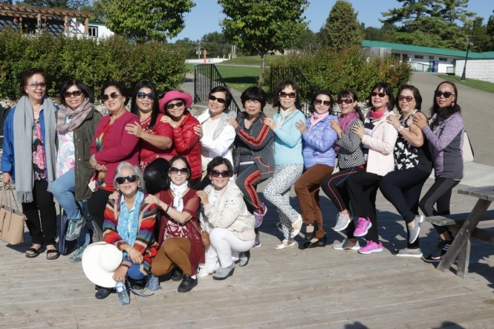 | 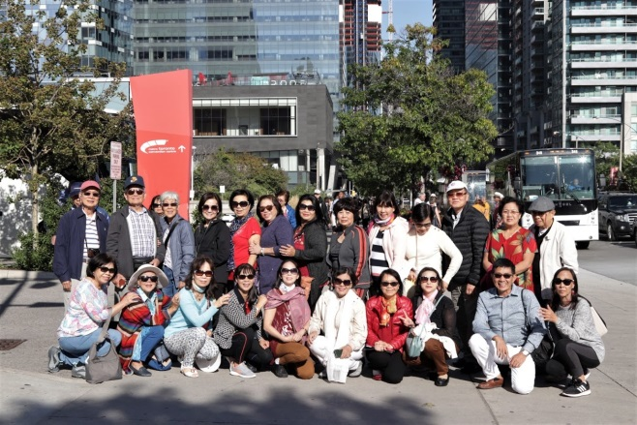

Buổi tối đến Niagara falls, thác nước vào đêm đổi màu rực rỡ. Dân Canada vẫn tự hào khu thác bên phía Canada đẹp hơn bên phía Mỹ nhiều. Tối ngày thường nên không đông lắm, cũng không có pháo bông như cuối tuần. Chúng tôi đi dọc theo sông, nghe tiếng thác đổ, nhìn màu thác chuyển đổi, và hứng những hạt nước bắn tung lên tóc, lên mắt. Có mảnh trăng tròn xa xa trên thác. Yên bình và nhẹ nhàng, không gian thật óng ả như tơ vậy. Lúc trở về, đi qua những con phố nhỏ còn rực rỡ ánh đèn của những tiệm games, của sòng bài. Thành phố có những góc như không biết ngủ.
Sáng hôm sau, chúng tôi trở lại thác. Đi cáp treo xuống khu vực du thuyền bên dưới. Mỗi người được phát một áo mưa đỏ. Du thuyền chạy qua sông lại gần thác, đi qua biên giới Mỹ và Canada. Một biên giới không rào chắn, không biển báo, không một dấu tich nào của tranh chấp và súng đạn, không một phân biệt rạch ròi về màu da và chính kiến. Có chăng chỉ là chuyến tàu thăm thác từ phía nước Mỹ chở những khách du lịch mặc áo mưa xanh, và bên tàu Canada du khách mặc áo mưa đỏ. Rưng rưng nhớ đến dòng sông Bến hải, chiếc cầu Hiền lương nhỏ xíu xiu mà nặng trĩu những đau thương, oằn nặng những phân biệt vẫn còn tồn tại dù đã hơn nửa thế kỷ. Càng gần thác, nước bắn tung xối xả lên người, lên mặt, và trong những giọt nước nhòe nhoẹt trên mặt tôi lúc ấy, có những giọt nước không phải từ thác. Mặt trời đã lên khá cao, ánh sáng chiết suất tạo nên chiếc cầu vồng lộng lẫy trên sông. Mê hoặc đến lặng người.
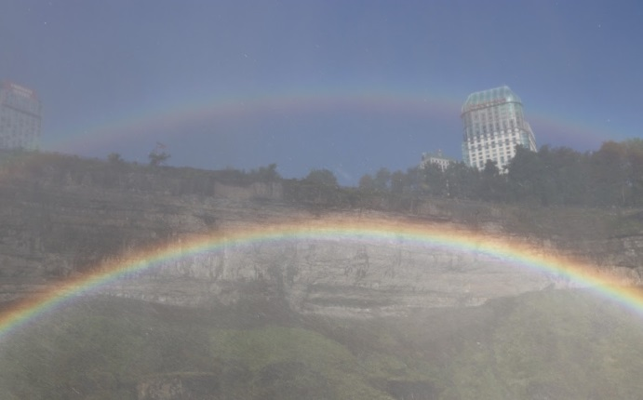

Rời thác, chúng tôi trở về khách sạn, check out rồi đi ăn trưa sau đó lên đường trở lại Montreal.
Chặng đường về khá dài nhưng không khí có vẻ trầm lắng hơn. Có thể vì mỏi mệt sau những ngày dài ròng rã. Chúng tôi im lặng nhiều hơn. Tiếng hát trong cao của chị Huyền Châu với bài Quê Hương Tuổi Thơ Tôi đưa chúng tôi trở lại những ngày thơ bé trên những con đường đơn sơ xanh màu lá thông. Tôi xa quê hương, bao năm tháng qua. Nhưng trong trái tim không bao giờ xa****. Và cũng không bao giờ quên những câu chuyện cổ, lời mẹ ru con của ngày xưa. Chúng tôi đã nói những lời tạm biệt trên xe lúc ấy, 10 ngày rong ruổi đã đưa chúng tôi lại gần nhau hơn, quyện trong vòng xoáy yêu thương của cái duyên, cái tình Bùi thị Xuân Trần Hưng Đạo Đà lạt.

Tối hôm ấy tôi về nhà chị Huyền Châu, được chị đãi một bữa cơm rất Việt nam và rất tuyệt vời. Dưới bàn tay khéo léo của chị, món nào cũng rất ngon cả. Tôi chưa bao giờ được ăn món cá kho, dưa chua, dưa leo và của cải làm dưa món ngon đến thế. Miếng dưa trong veo trong vắt và dòn tan rất vừa miệng. Ui, bà chị vừa khéo lại vừa rất tài hoa, thật phục quá đỗi. Hai chị em thủ thỉ chuyện trò để đến sáng hôm sau, rời Canada về lại Virginia, tôi như để quên con tim lại vậy.

Trước ngày bay trở về Úc, tôi đến thắp nhang thăm cô Lệ Minh và thày An ở nhà Phương, con trai cô. Thày cô may mắn có năm em rất ngoan và rất giỏi. Nhìn hình thày cô trên bàn thờ, rất hạnh phúc và rất ấm áp. Rất nhớ nụ cười và giọng nói lúc nào cũng tươi vui của cô. Rất nhớ ánh nhìn ấm áp và nét phúc hậu của cô. Cám ơn thày cô đã cho chúng em rất nhiều bài học và là tấm gương cho chúng em noi theo.

Tôi đã trở về Úc, Melbourne cuối tháng 9, một góc mùa xuân đã đi qua nhưng vẫn còn lạnh lắm. Cuộc sống trở lại những bận rộn thường ngày. Những xôn xao của ngày Đại hội đã lắng xuống, những hình ảnh, những kỷ niệm , những nụ cười của hơn 10 ngày lênh đênh ở Canada thỉnh thoảng lại trở về trong những giấc mơ. Trên đường đi làm, thỉnh thoảng lại mở phone xem lại các tấm hình đã chụp, các nơi đã đi qua, các khuôn mặt thân thương của hai mái trường THDBTX. Vui nhiều lắm và cũng ngậm ngùi nhiều lắm.

Bùi thị Xuân ơi, biết nhớ mấy cho vừa...

Thiên Hương
Tháng 9 -2019

** Mạc két tinh – Marketing
*** “Everyone who remembers his own education remembers teachers, not methods and techniques. The teacher is the heart of the educational system. - Sidney Hook”
**** Quê Hương Tuổi Thơ Tôi – Từ Huy

